测量设备溯源抽查表
编号：1191-2021-2023
企业名称 | 大庆市瑞斯德石油机械制造有限公司
部门 | 测量设备名称 | 测量设备  编号 | 型号规格 | 测量设备  计量特性 | 测量标准装置名称及技术参数 | 检定/校准机构 | 检定/校准日期 | 符合打√  不符合打×
生产车间 | 游标卡尺 | RSD-011 | (0~150)㎜ | ±0.03㎜ | 量块4等 | 深圳中电计量测试技术有限公司 | 2022.11.20 | √
质量部 | 油漆膜厚度检测仪 | 1563ZX562 | AR932 | U=0.1㎜,k=2 | 影像测量仪  U=3μm,k=2 | 深圳中电计量测试技术有限公司 | 2022.3.13 | √
质量部 | 耐压测试仪 | 1924154 | RK2671BM | DC:U_{rel}=1.8%,k=2  AC:U_{rel}=1.8%,k=2  T:U_{rel}=1.3%,k=2 | 耐电压测试仪校验仪  电流/电压:±(0.4%×读数+0.1%×量程)  波纹/失真:±1.0%(绝对误差)  电压计时:±(0.5%+2个字) | 深圳中电计量测试技术有限公司 | 2022.5.20 | √
质量部 | 直读光谱仪 | DC203169 | M5000 | Cu:U=0.0011%,k=2,Si:U=0.0015%,k=2,Mn:U=0.0010%,k=2,Cr:U=0.0013%,k=2,Zn:U=0.0014%,k=2,Ti:U=0.0017%,k=2 | 碳钢、低合金钢光谱分析标准物质  C:0.31%,Si:0.48%,Mn:0.87%,P:0.051%,S:0.031%,Cr:0.28%,Ni:0.12%,Cu:0.355% | 深圳中电计量测试技术有限公司 | 2022.3.13 | √
审核综合意見：

公司已制定《计量确认管理程序》、《外部供方管理程序》，《测量设备溯源管理程序》，公司未建最高计量标准，测量设备由质量部负责溯源。公司测量设备全部委托深圳中电计量测试技术有限公司检定/校准，校准/检定证书由质量部保存。根据抽查情况，该公司的校准情况符合溯源性要求。

审核日期：2023年1月9日上午~ 1月10日上午
审核员签字：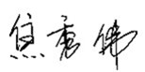 部门代表签字： 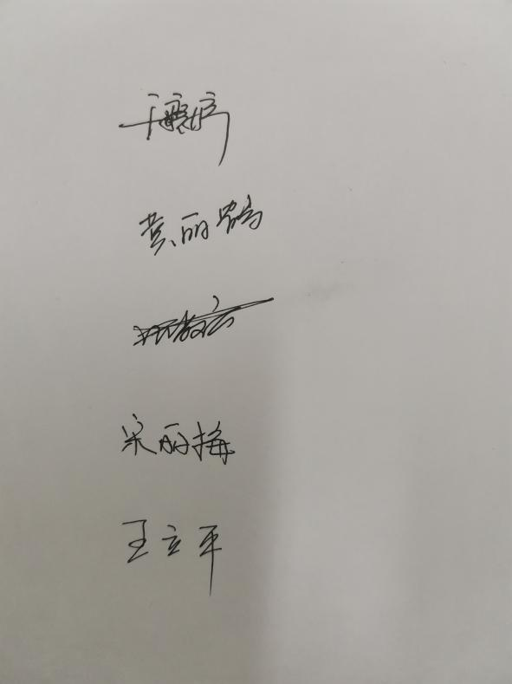

说明：“计量特性”可以填写测量设备的最大允差、准确度等级或校准结果的测量不确定度。

